Pascal

Programación.

1. Identificadores.
   1. Determine cuáles de los siguientes identificadores son válidos:

□ Promedio □ $XYZ

□ A1234 □ A*b

□ Program □ Jorge

□ 1234A □ 506-74-3981

□ Can Can □ 4 x2

* 1. Explique por qué **no** sería correcto usar los siguientes identificadores para sus definiciones

|  |  |
| --- | --- |
| 1. 1986 2. Vel*Tiempo 3. End iv) 1End | 1. Integer 2. Var 3. Sqrt   viii)$EFECTIVO |

1. Valores válidos de tipos básicos.
   1. Determine cuáles de los siguientes ejemplos son valores válidos de tipo **entero** en Pascal.

□ 189 □ 2.5e03

□ -2.5 □ 199.

□ 6,632 □ +199

* 1. Determine cuáles de los siguientes ejemplos son valores válidos de tipo **caracter** en Pascal.

□ A □ '8'

□ 'A' □ '?'

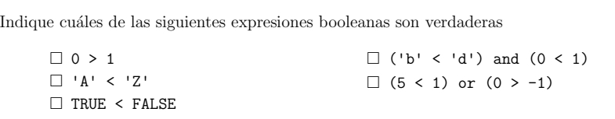 □ 'CAT' □ '??'

(c)